Инструкция к вискозиметру.
(стандарт FORD 4 / DIN 4)
На банке с ЛКМ, как правило, указывается рабочая (условная) вязкость в секундах, либо такая информация доводиться поставщиками ЛКМ. Это означает, что для применения продукт следует разбавлять до указанной условной вязкости.
Измерение условной вязкости основано на регистрации времени (в секундах) истечения известного объема жидкости (100 мл) из воронки через отверстие определенного диаметра (обычно 4 мм).
Для измерения условной вязкости лакокрасочных покрытий и предназначен вискозиметр. Диаметр сопла вискозиметра 1/6 дюйма или примерно 4,2 мм (4,12).
Принцип действия вискозиметра заключается в подсчете времени, затраченного на протекание определенного объема жидкости через достаточно узкое отверстие при определенной разнице давлений. Жидкость вытекает под давлением собственного веса.
Порядок измерения вязкости следующий:
- Во время измерения вязкости температура жидкого лакокрасочного материала должна быть 20±0,5°С.
- Вискозиметр закрепляют в вертикальном положении (или держат рукой).
- Под вискозиметр ставят чистый сосуд емкостью больше 100 мл. Расстояние между выходным отверстием вискозиметра и приемным сосудом должно быть не менее 100 мм.
- Сливное отверстие вискозиметра закрывают пальцем для исключения вытекания жидкости из резервуара.
- Медленно, во избежание образования пузырьков, наливают в резервуар до мерной кромки лакокрасочную жидкость.
- Жидкости дают отстояться, чтобы из нее вышли все пузырьки воздуха.
- Затем открывают сливное отверстие и одновременно включают секундомер.
- Отсчет времени заканчивают в момент первого прерывания струи (струя приобретает капельный характер).
- Замеренное время в секундах и есть условная вязкость материала.
- Измерения проводят не менее 3-5 раз для вычисления средней оценки вязкости.
- Следующее измерение проводят сразу после окончания предыдущего (можно без очистки вискозиметра).
- За конечный результат принимают среднюю арифметическую величину результатов всех (3-5) измерений.
При отсутствии возможности поддержания необходимой температуры измеряемой жидкости можно воспользоваться таблицей, представленной ниже. Однако, данные в ней являются приблизительными и не могут дать такой точности, как при стандартных условиях.

Таблица изменения условной вязкости в зависимости от температуры жидкости:
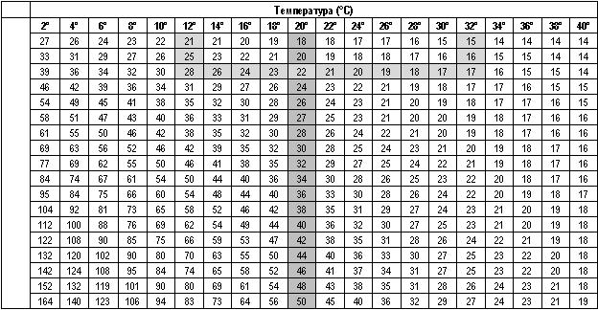

Вискозиметр пластиковый (объём 100 мл, сливное отверстие 4,12 мм)
